NOMBRE DEL CANDIDATO: Juan Carlos Vázquez Gutiérrez

El día miércoles 15 de agosto se envió al candidato las pruebas psicométricas correspondientes para evaluar las aptitudes, cualidades y valores que posee el candidato, por tal motivo se enviaron las siguientes pruebas:

- Prueba de inteligencia: Mide el nivel de habilidades tomando en cuenta las áreas más representativas de la inteligencia de un individuo y da el CI de una persona.
- Test de habilidades de ventas: Evalúa la capacidad del candidato para vender y las habilidades comerciales reales y potenciales que tiene.
- Índice de confianza, honestidad y prueba de valores: Evalúa el nivel de confianza que le puedes asignar a una persona tomando como base los valores que demuestra en la prueba

Una vez obtenidos los resultados de las pruebas aplicadas, se puede interpretar lo siguiente:

Prueba de inteligencia

Esta prueba evalúa varios aspectos como son:

- Información
- Juicio
- Vocabulario
- Síntesis
- Concentración
- Análisis
- Atracción
- Planeación
- Organización
- Atención

En general, el candidato cuenta con todos los aspectos antes mencionados en un nivel normal, es decir, es una persona promedio que se esfuerza por mantener una constancia con un desarrollo de habilidades aceptables, obtuvo un CI de 107 puntos encontrándose dentro del promedio, sin embargo, es indispensable mencionar que en el aspecto de “Información” el candidato muestra una evaluación destacada y esto podría ser beneficioso ya que este aspecto beneficiará demasiado a las actividades que desarrollaría en el puesto de vendedor; se le facilitará retener la información y conocimientos necesarios para poder resolver eficientemente las incidencias que puedan llegar a ocurrir y brindar una muy buena atención.

Es importante mencionar que la capacidad de “concentración y análisis” también resultó sobresaliente, esto habla de que tendrá el cuidado necesario en las tareas que se le asignen. Se debe recordar que, en caso de ser el candidato seleccionado, esto podrá aplicarlo en las funciones que va a desempeñar.

Test de habilidades de ventas

Esta prueba evalúa siete aspectos que son:
- Gusto por la Venta.
- Capacidad de Negociación.
- Habilidades de Comunicación.
- Empatía.
- Orientación a Resultados.
- Tolerancia al Rechazo
- Autodisciplina.

En general, el candidato cuenta con todos los aspectos antes mencionados en un nivel aceptable, en particular, sobresale su puntuación en cuanto a la empatía que posee, la tolerancia al rechazo, la capacidad de negociación y la orientación hacia resultados. Aspectos considerados como fundamentales para cerrar una buena venta en cualquier ámbito.
Es importante mencionar que cuenta con habilidades de ventas aceptables, puede desempeñarse con supervisión baja a moderada en un ambiente de ventas tales como call centers, ventas al detalle o ventas técnicas que no involucren un alto grado de toma de decisiones.

Índice de confianza, honestidad y prueba de valores

Esta prueba evalúa varios aspectos como son:

- Honestidad
- Ética
- Valores

Para esta prueba es importante mencionar que el candidato cuenta con valores destacados bastante indispensables para el desarrollo de sus actividades como son los siguientes:

- El esfuerzo demostrado por el candidato refleja que cumplirá de manera adecuada con sus funciones al momento de desempañarlas.
- El candidato tiene bastante presente el concepto de responsabilidad lo cual indica que llevará a cabo las tareas encomendadas por conciencia propia.
- El candidato cuenta con la educación requerida para evitar cualquier incidencia con el personal, adaptarse y aportar a un mejor ambiente laboral.

En general, el candidato cuenta con la honestidad, ética y valores para poder detectar que es una persona bastante confiable, tanto en su persona como en el trabajo a realizar.

En conclusión y basándonos en el análisis de las pruebas realizadas se considera que Juan Carlos Vázquez Gutiérrez es un candidato altamente viable para llevar a cabo la contratación en el puesto antes mencionado, ya que cuenta con las aptitudes necesarias para llevar a cabo las actividades designadas y algunas adicionales que destacan al candidato positivamente para ser considerado como una opción contratable debido a su perfil en general.

Resultados del sistema

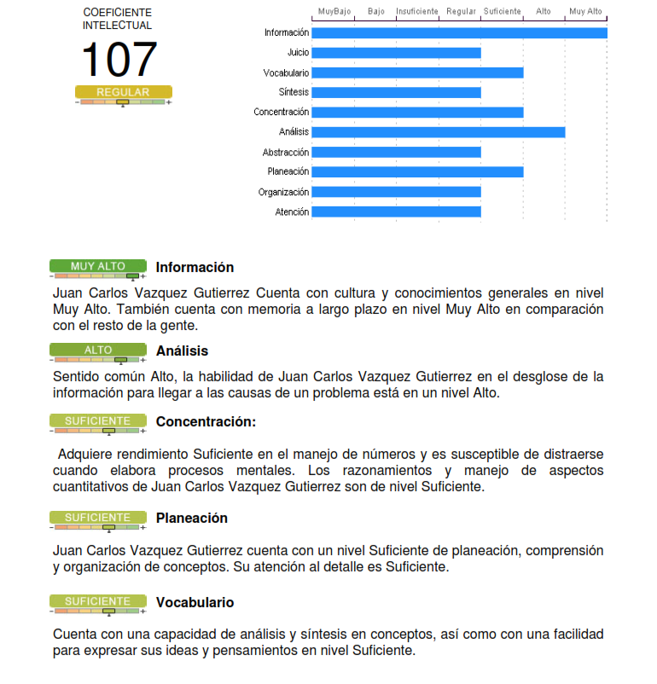
Prueba de Inteligencia

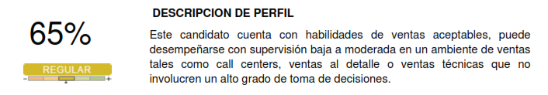
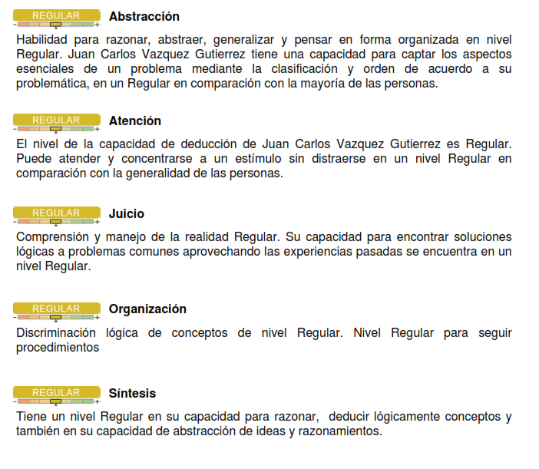
Test de habilidades de Ventas

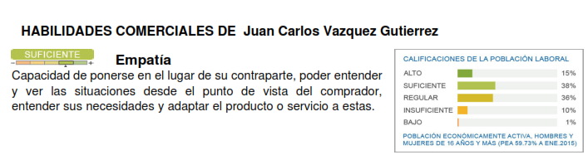
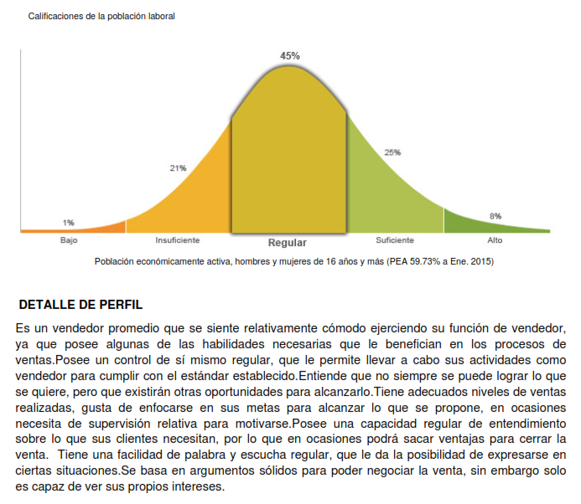

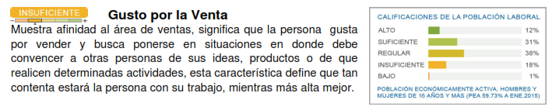
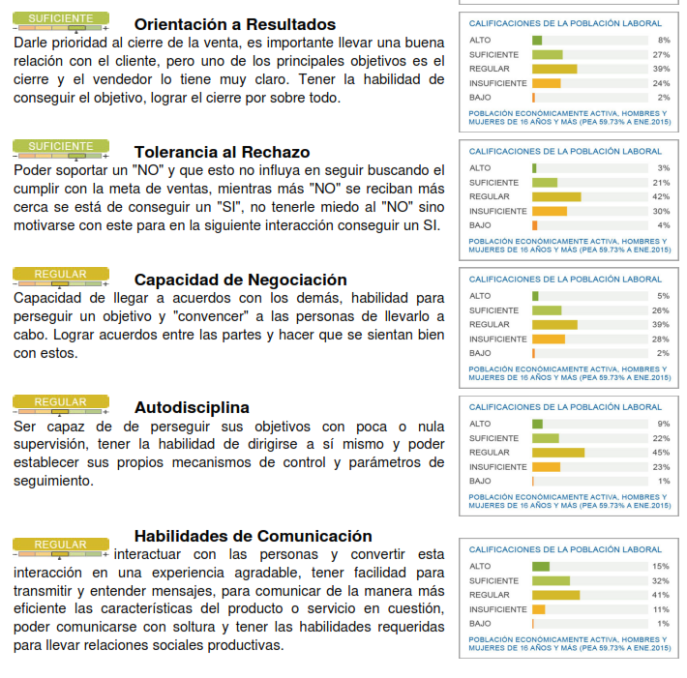

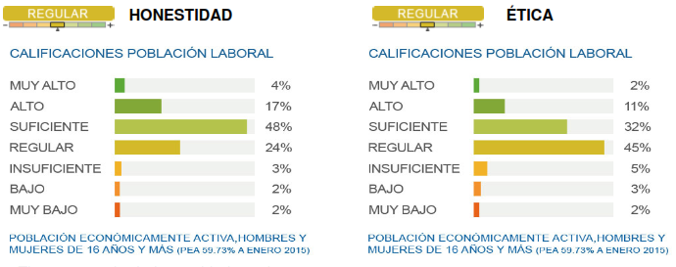
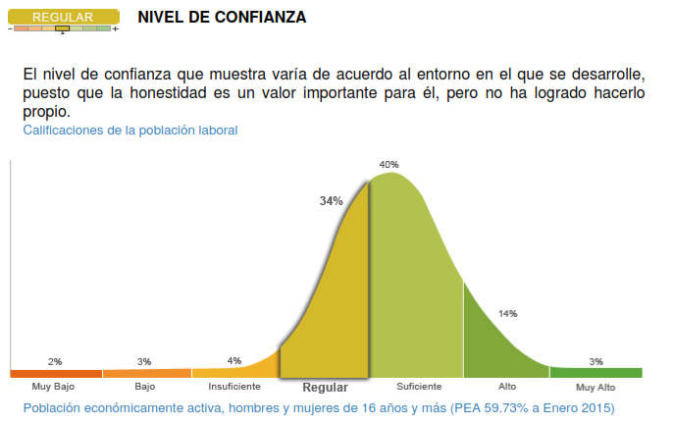
Índice de Confianza, Honestidad, Ética y Valores
Tiene un grado de honestidad regular ya que es capaz de actuar con el fin de agradar a los demás como compañeros de trabajo y superiores, constantemente busca la aprobación por lo que toma en cuenta las opiniones y necesidades del otro.
Muestra un nivel regular de ética ya que está convencido que es necesario tener un compromiso con la profesión que se ha elegido, para poder tener una convivencia satisfactoria con la sociedad.
Perfil de Honestidad
Actúa de forma regularmente honesta debido a que le interesa mucho la opinión de los otros, por lo cual constantemente sus acciones se verán influidas por el círculo social más cercano al que pertenezca con el fin de ser aprobado, no diferencia si actúa por su propia responsabilidad o por simple inercia de seguir a los demás, la reciprocidad adquiere gran importancia para él, por lo que si siente que la empresa hace algo por él, se sentirá comprometido a seguir sus reglas de manera honesta.

Perfil de Ética
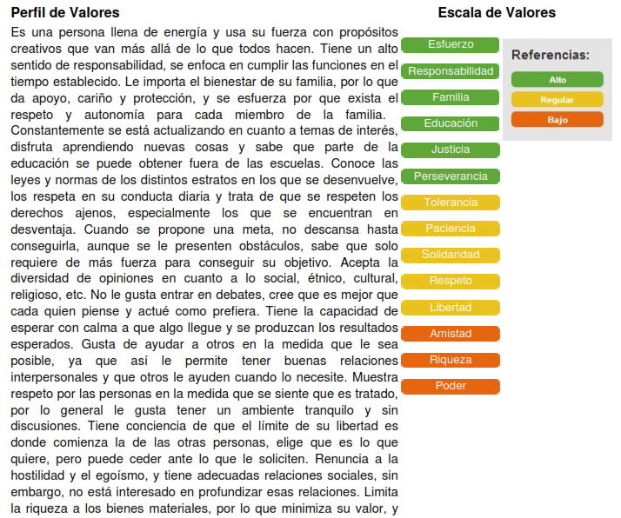
Se caracteriza por tener una actitud honrada ante la toma de decisiones, porque considera que lo más correcto e ideal es la obediencia a la norma, no por un miedo al castigo, sino porque sus valores le permiten lograr un compromiso con la sociedad, reflejando las virtudes y ventajas que su profesión le otorga; debido a que es responsable en sus actividades, busca seguir desarrollándose.

